Государственное автономное учреждение социального обслуживания населения Астраханской области
«Комплексный центр социального обслуживания населения, Черноярский район, Астраханская область»

Отчёт
о проделанной работе
за 2022 год
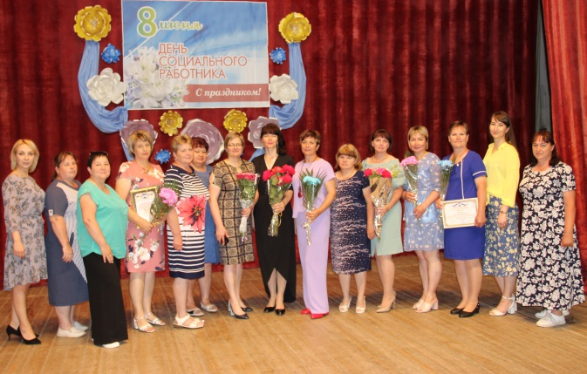  « День социального работника |  | 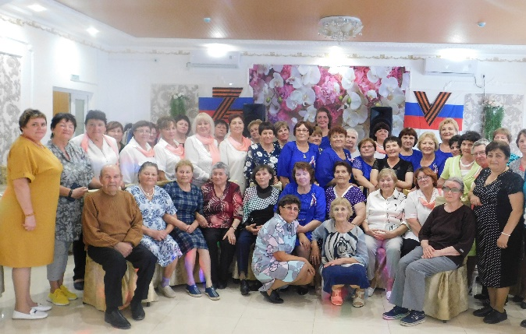  Встреча клубов
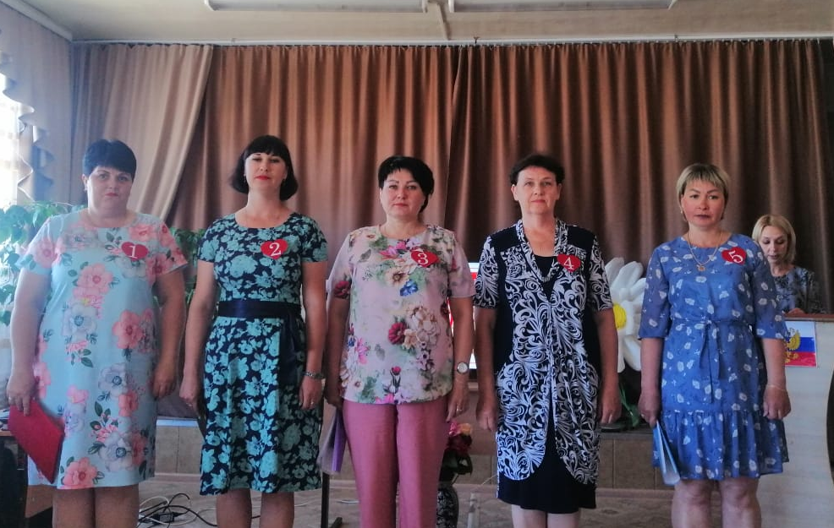  Районный конкурс  «Лучший социальный работник» |  | Межрайонная спартакиада  «Осенний марафон»

Основные цели и задачи деятельности учреждения
Государственное автономное учреждение социального обслуживания населения Астраханской области «Комплексный центр социального обслуживания населения, Черноярский район, Астраханская область» (далее-Учреждение) создано 06.07.2015 г. и действует на основании Устава, Положения о работе отделения социального обслуживания на дому граждан пожилого возраста и инвалидов и Положения о работе отделения по работе с семьей и детьми.
Правовая сторона деятельности КЦСОН оформлена полностью в соответствии с предъявленными требованиями.
Основной целью деятельности Учреждения является:
-предоставление комплекса социальных услуг гражданам пожилого возраста (женщинам с 55 лет, мужчинам с 60 лет) и инвалидам, полностью или частично утратившим способность либо возможность осуществлять самообслуживание, самостоятельно передвигаться, обеспечивать основные жизненные потребности в силу заболевания, травмы, возраста или наличия инвалидности;
-социальная адаптация посредством предоставления лицам, отбывающим уголовное наказание, не связанное с лишением свободы, лицам, прошедшим курс лечения от наркомании, алкоголизма и токсикомании, и реабилитацию, лицам, не способным самостоятельно обеспечить свою безопасность, социальных услуг в соответствии с Федеральным законом от 28.12.2013 № 442-ФЗ «Об основах социального обслуживания граждан в Российской Федерации» и нормативными правовыми актами Астраханской области;
-оказание помощи семьям, испытывающим трудности в воспитании детей, повышение родительской компетенции в области изучения психологии детского возраста, осуществление деятельности по предоставлению социальных услуг несовершеннолетним детям, подросткам и их семьям, нуждающимся в социальном обслуживании, проживающим на территории Астраханской области.
Предметом деятельности Учреждения является социальное обслуживание на дому и в полустационарной форме.
Центр располагается по адресу: с Чёрный Яр, ул. Кирова, 7 (юридический адрес: с. Чёрный Яр, ул. им. М.Жукова, 1а).
Черноярский район расположен в северной части Астраханской области, протяжённость которого составляет 120 км. На территории района проживает 4560 пенсионеров и инвалидов, что составляет 25% от общего количества населения (18271 чел.). В структуру Учреждения входит административный персонал, отделение социального обслуживания на дому граждан пожилого возраста и инвалидов, отделение по работе с семьей и детьми, хозяйственно-обслуживающий персонал. В своей работе Учреждение взаимодействует с различными учреждениями и общественными организациями: Администрация МО «Черноярский район», ГКУ АО ЦСПН Черноярского района, Администрации поселений района, Совет ветеранов, ГБУЗ «Черноярская районная больница», ГСКУАО «ЦПД «Солнечный», Черноярский Губернский колледж, РДК, средние общеобразовательные учреждения района, ОГКУ "ЦЗН Черноярского района», Отдел ПФР (ГУ) в Черноярском районе, Черноярская районная общественная организация ВОИ, МОУ ДОД «Черноярский центр детского творчества», МБДОУ "Детский сад "Улыбка". (Приложение №1)

Организация социального обслуживания

Отделение социального обслуживания на дому
граждан пожилого возраста и инвалидов

В соответствии с 442-ФЗ от 28.12.2013г. «Об основах социального обслуживания граждан РФ», Постановлением Правительства АО №572-П от 12.12.2014г. «О порядке предоставления социальных услуг поставщикам социальных услуг в Астраханской области», на каждого обслуживаемого гражданина разработана индивидуальная программа предоставления социальных услуг, со всеми заключены договора о предоставлении социальных услуг. Социальные работники предоставляли на дому социальные услуги, входящие в территориальный перечень социальных услуг согласно тарифам, утверждённым постановлением Правительства АО от 02.11.2021 г. № 511-П.
В отделении социального обслуживания на дому граждан пожилого возраста и инвалидов работали 38 социальных работников (в т.ч. 11 чел.- «сиделки»), по штату 36, которые обслужили за 2022 год 281 человек (в 2021 г. – 280 чел., в 2020 г. – 269 чел.). (Рисунок 1).
Рисунок 1.Динамика количества обслуженных граждан 2020-2022гг.
Средняя нагрузка на 1 социального работника в 2022г. составила 8 человек.
Социальные услуги предоставили бесплатно-115 чел., за полную плату-147 чел., частичную плату-19 чел. Категории обслуженных граждан: участники ВОВ – 1 чел., вдовы погибших (умерших) участников ВОВ - 2 чел., труженики тыла - 17 чел., ветераны труда - 140 чел., инвалиды от общего заболевания, инвалиды детства - 51 чел., пенсионеры - 70 чел.
48% обслуживаемых имеют возраст 80 и более лет. В среднем ежемесячная плата за обслуживание с 1 чел. в 2022 г. составила 1077,0 руб. (в 2021г. – 1155,0 руб., в 2020г. - 905,0 руб.), снижение на 6,8% произошло в связи с увеличением количества бесплатно обслуживаемых граждан (в 2021 г.- 76 чел, в 2022 г.-116 чел.) (Рисунок 2).

Рисунок 2.Динамика среднемесячной платы за обслуживание 2020-2022 гг.
Средняя стоимость одной социальной услуги в 2022 г., согласно утвержденным тарифам, составила 133,60 руб.
Всего за 2022 год было оказано 82397 услуг (в 2021 г. - 79359, в 2020 г. - 80490 услуг), рост составил 3,8%. (Рисунок 3)

Рисунок 3.Динамика количества оказанных социальных услуг 2020-2022 гг.
В 2022 году оказаны следующие социальные услуги: социально-бытовые- 59016; социально-медицинские - 16475; социально-психологические- 6066; социально-педагогические- 267; социально-правовые- 573.
Отделением оказывались услуги, не относящиеся к социальным услугам -социальное сопровождение. В 2022 г. социальное сопровождение по разным видам услуг получили 281чел., в том числе: медицинское-218; психологическое-21; педагогическое-15; юридическое-67; социальное-8.
С 2013 г. в учреждении введена новая услуга. Сиделка-социальный работник, который закрепляется за пожилым человеком, полностью или частично утратившим способность к самообслуживанию, и в течение рабочего дня осуществляет уход за лежачим больным. В 2022 г. 11 социальных работников (сиделки) оказали 15179 услуг на сумму 408,2 тыс.руб. 17 тяжелобольным пожилым гражданам (в 2021 г.- 14256 услуг на сумму 409,0 тыс.руб., в 2020 г.- 14654 услуг на сумму 414,4 тыс.руб).
За оказание социальных услуг на дому в 2022 году было собрано средств на сумму 2599,6 тыс. рублей (в 2021 г.- 2607,9 тыс. руб., в 2020 г. - 2387,2 тыс. рублей) (Рисунок 4).

Рисунок 4.Динамика собранных денежных средств за оказание социальных услуг 2020-2022 гг.
В соответствии с Приказом Министерства здравоохранения РФ и Министерства труда и социальной защиты РФ от 31.05.2019 г. 345н/372н «Об утверждении положения об организации оказания паллиативной медицинской помощи, включая порядок взаимодействия медицинских организаций, организаций социального обслуживания и общественных объединений, иных некоммерческих организаций, осуществляющих свою деятельность в сфере охраны здоровья», между ГАУСОН КЦСОН Черноярский район и ГБУЗ АО «Черноярская районная больница» 04.12.2020 г. заключено Соглашение о сотрудничестве в целях организации взаимодействия в части реализации мероприятий, направленных на совершенствование предоставления социальных услуг и медицинской помощи гражданам, получающим социальные услуги на дому. В 2022 году 8 социальных работников (сиделки) обслужили 10 пожилых граждан и инвалидов, являющихся получателями паллиативной медицинской помощи, и предоставили 13091 социальных услуг.
Социальные работники ежемесячно представляют отчёты о проделанной работе с указанием количества посещений, видов оказанных услуг и их количества, о собранных средствах от платных услуг, графики посещений. Заведующим отделением данные отчёты обобщаются. Еженедельно заведующий отделением проводит планёрки с социальными работниками по текущим вопросам. Один раз в месяц директор проводит совещание с сотрудниками по вопросам оплаты за социальное обслуживание, по изменениям в нормативных документах, трудовой дисциплине, по поводу проверки соответствия качества предоставляемых социальных услуг социальными работниками пожилым гражданам и инвалидам, государственным стандартам социального обслуживания. Один раз в квартал проводятся выездные совещания по вопросам социального обслуживания на дому. Постоянно проводится работа по выявлению граждан, нуждающихся в социальном обслуживании.
В июле Общественным советом при министерстве социального развития и труда Астраханской области проведена Независимая оценка качества условий оказания услуг в учреждении, по результатам которой Центр занимает 5 место в рейтинге учреждений (всего 17 учреждений); итоговый балл составил 95%, в том числе показатели, характеризующие открытость и доступность информации об организации-100 баллов, показатели, характеризующие комфортность условий предоставления социальных услуг, в том числе время ожидания предоставления услуг-100 баллов, показатели, характеризующие доброжелательность, вежливость работников организации-100 баллов, показатели, характеризующие удовлетворенность условиям оказания услуг-100 баллов, показатели, характеризующие доступность услуг для инвалидов-20 баллов (низкий показатель обусловлен тем, что учреждение расположено в здании, предоставленном на правах аренды Администрацией МО «Черноярский район»).

Отделение по работе с семьей и детьми

Отделение по работе с семьей и детьми за 2022 г. предоставило 1706 услуг 136 гражданам (в 2021 г. - 1414 услуг/150 чел., в 2020 г. - 660 услуг/ 95 чел.) из них:
- 614 социально-психологических услуг (в 2021 г. – 623 услуги, в 2020 г. – 598 услуг): социально-психологическое консультирование, в том числе по вопросам внутрисемейных отношений - 50 услуг; оказание психологической помощи и поддержки - 152 услуги; проведение психокоррекционной работы - 116 услуг; социально-психологический патронаж - 296 услуг,
- 997 социально-педагогических услуг, в том числе социально-педагогическая диагностика-7, социально-педагогическое консультирование – 10, социально-педагогическая коррекция – 7, мероприятия, направленные на формирование позитивных интересов (в том числе в сфере досуга) – 485, организация досуга и отдыха (книги, журналы, газеты, настольные игры, экскурсии и иное) – 488 (в 2021 г. – 674 услуги),
- 95 срочных социальных услуг (в 2021 г. – 117 услуг, в 2020 г. – 62 услуги): содействие в получении экстренной психологической помощи с привлечением к этой работе психологов; социально-психологическое консультирование, в том числе по вопросам внутрисемейных отношений; оказание консультационной психологической помощи анонимно (в том числе с использованием телефона доверия); консультирование по вопросам, связанным с правом граждан на социальное обслуживание (Рисунок 5).

Рисунок 5. Динамика оказанных услуг отделением по работе с семьей и детьми 2020- 2022гг.
Отделением по работе с семьей и детьми обслужено 136 человек, из них 51 несовершеннолетний и 85 взрослых (в 2021 г. – 150 чел., в 2020 г. – 95 чел.). Принято на социальное обслуживание - 17 чел.
В 2022 г. на социальном обслуживании находилось 41 семья (в 2021 г. – 33 семьи, в 2020 г. – 33 семьи) (Рисунок 6).

Рисунок 6. Количество обслуженных человек 2020-2022 гг.
Семьи, находящиеся на социальном обслуживании в 2022 г. делились на категории (Рисунок 7):
Категории семей | 2020 | 2021 | 2022
Семьи в социально опасном положении (СОП) | 28 | 24 | 31
Семьи в трудной жизненной ситуации (ТЖС) | 5 | 7 | 8
Семьи, нуждающиеся в поддержки (НВП) | 0 | 2 | 2
Всего семей | 33 | 33 | 41

Рисунок 7. Динамика семей по категориям, находящихся на социальном обслуживании 2020-2022 гг.
Реализация программных мероприятий и социально значимых проектов. Участие в конкурсах социальных проектов. Благотворительные мероприятия

08.06.2022 г. состоялся районный конкурс профессионального мастерства «Лучший социальный работник-2022», участниками которого стали 5 социальных работников отделения социального обслуживания на дому пожилых граждан и инвалидов, в рамках празднования Дня социального работника и 15-летия создания Комплексного центра.
С 16 по 23 апреля коллектив центра принимал участие в ежегодной общероссийской благотворительной добровольческой акции «Весенняя неделя добра» и сделали уборку домов 12 пожилым гражданам и инвалидам, состоящим на социальном обслуживании.
31.03.2022 г., 01.04.2022 г., 20.04.2022 г., 18.11.2022 г. сотрудники центра участвовали в онлайн-занятиях «Финансовая грамотность для граждан старшего поколения и социальных работников Комплексных центров социального обслуживания населения» по темам: «Экономия для жизни», «Банковские услуги. Выбираем банк в помощники».
С 04.05.2022 г. по 06.05.2022 г. сотрудники центра участвовали в X районном казачьем конном походе, посвященном празднованию 77-ой годовщины Победы Советского народа в Великой Отечественной войне.
Коллектив центра в течение года оказывал благотворительную помощь в виде денежных средств, продуктов, средств гигиены, новогодних игрушек и т.д., в рамках акции «Своих не бросаем», направленной на поддержку жителей ЛНР и ДНР и граждан, участвующих в специальной военной операции.
Сотрудники центра оказали денежную помощь семье, проживающей в с. Зубовка, попавшей в трудную жизненную ситуацию после пожара, в рамках благотворительной акции «Спешите делать добро!».
3 декабря, в рамках Дня инвалида, специалисты центра организовали работу со спонсорами, в результате чего было собрано и доставлено на дом 35 продуктовых наборов обслуживаемым инвалидам и семьям с детьми инвалидами.
28 декабря 7 волонтеров центра, в том числе «Юные астраханцы», прошли обучение в онлайн-университете социальных наук «Добро. Университет» по программе «Волонтерство в социальной сфере. Курс для тимлидеров», «Инклюзивное волонтерство. Базовый курс», «Эковолонтерство», «Волонтерство для начинающих», «Онлайн курс для волонтеров, руководителей и специалистов, работающих с детьми» и получили сертификаты. 19 волонтеров – учащихся образовательных учреждений по итогам года награждены благодарственными письмами Главы МО «Черноярский район» за активную жизненную позицию в оказании помощи пожилым людям. За вклад в развитие добровольческого движения на территории Черноярского района «серебряный волонтер» Кузьмина Л.Е – руководитель клуба для пожилых людей «Здоровье» награждена благодарственным письмом Главы Администрации «МО «Черноярский район». Директор центра Куаншпаева О.И. награждена Почетной грамотой областного совета ветеранов за добросовестную работу по нравственно-патриотическому воспитанию подрастающего поколения.
В период прохождения специальной военной операции в ДНР и ЛНР и частичной мобилизации, объявленной в соответствии с Указом Президента Российской Федерации «Об объявлении частичной мобилизации в Российской Федерации» от 21.09.2022 г. №647, во исполнение распоряжения Губернатора Астраханской области от 10.10.2022 г. № 655-р «О мерах по поддержке граждан Российской Федерации, призванных на военную службу по мобилизации в Вооруженные силы Российской Федерации, а также членов их семей в Астраханской области» и приказа Министерства социального развития и труда Астраханской области «О мерах по реализации распоряжения Губернатора Астраханской области от 10.10.2022 № 655-р», специалисты центра участвовали в координации и проведении адресной работы с семьями граждан, призванных на военную службу по мобилизации. Всего в Черноярском районе призвано 67 человек, в которых воспитывается 57 несовершеннолетних детей, им были предоставлены следующие виды поддержки:
- освобождение от родительской платы за присмотр и уход за детьми, посещающими образовательные организации, реализующие образовательную программу дошкольного образования - 11 чел. (в соответствии с распоряжением администрации МО «Черноярский район» № 196-р от 13.10.2022 «О мерах по поддержке граждан Российской Федерации, призванных на военную службу по мобилизации в Вооруженные Силы Российской Федерации, а также членов их семей в Черноярском районе Астраханской области»),
- получение мер социальной поддержки – 36 чел
- обеспечение сельскохозяйственной продукцией – 47 чел.,
- подключение электроэнергии – 1 чел.,
- обеспечение дровами – 18 чел.,
- признаны безработными с выплатой пособия ЦЗН - 8 чел.,
-обеспечение горячим питанием 1 ребенка - учащегося 7 класса Черноярского губернского колледжа с. Соленое Займище за счет учителей-волонтеров,
- предоставление внеочередного социального обслуживания – 1 чел.,
- к Дню матери члены районного женсовета поздравили матерей мобилизованных и выразили слова благодарности за воспитание своих сыновей верными защитниками нашей Родины,
- в рамках празднования Нового года, поздравили жён и детей мобилизованных, их родителей на дому, вручив открытки от Губернатора Астраханской области И.Ю. Бабушкина, главы МО «Черноярский район» С.И. Никулина, волонтеров МКОУ «СОШ с. Черный Яр»; для детей: подарочные карточки магазинов «Спортмастер» и «Детский мир», предоставленные Министерством социального развития и труда Астраханской области, и сладкие подарки, предоставленные депутатом Астраханской области В.А. Ашихминым.
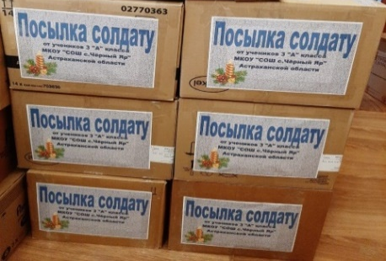
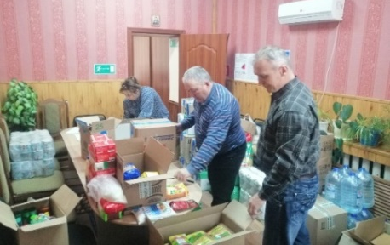
На базе центра в феврале месяце создан и постоянно работает пункт приема гуманитарной помощи для жителей ДНР и ЛНР и мобилизованных граждан. Неравнодушные жители района в течение года приносили денежные средства, продукты питания, одежду, санитарно-гигиенические средства, промышленные товары, участвовали в акциях «носки солдату» по изготовлению вязаных изделий (жилетки, пояса, перчатки, носки), «Посылка солдату», школьники написали много писем со словами поддержки, в рамках акции «Письмо солдату».
Выездные мобильные бригады. В 2022 г. состоялся 18 выездов межведомственной мобильной бригады в села района, в которых охвачено 349 человек (в 2021г. – 21 выезд, в 2020 г. - 15 выездов). Специалисты мобильной
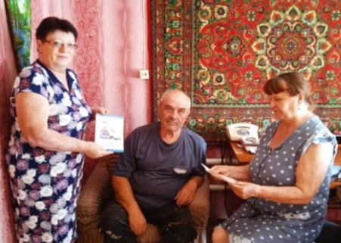
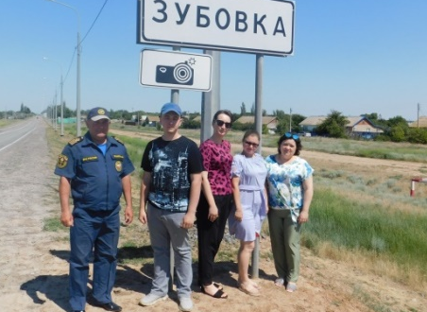
бригады оказывают помощь жителям отдаленных сел, которым, по причине транспортных проблем или в силу возраста, неудобно или невозможно выезжать в райцентр. Такая бригада многопрофильна и включает в себя, в зависимости от пожеланий населения, представителей разных сфер деятельности, которые оказывают консультативную, правовую, психологическую помощь гражданам пожилого возраста, инвалидам, семьям, находящимся в трудной жизненной ситуации. В состав бригады входят представители Комплексного центра социального обслуживания населения, Центра социальной поддержки населени я, отдела образования, МЧС, КДН, ЦРБ, сотрудники ОМВД, представители церкви.
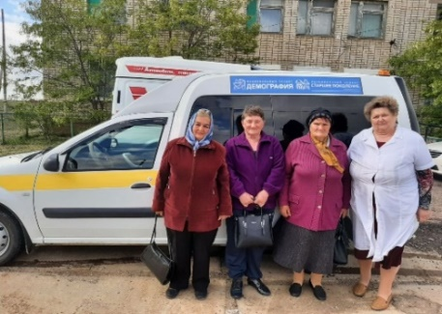
При каждом выезде директор Учреждения проводит рабочую планёрку с социальными работниками, на которых обсуждаются различные производственные вопросы, после чего обходит по адресам обслуживаемых с целью проверки качества предоставляемых социальных услуг. Данный метод работы очень востребован населением, так как позволяет сэкономить время и денежные средства на поездку в райцентр.
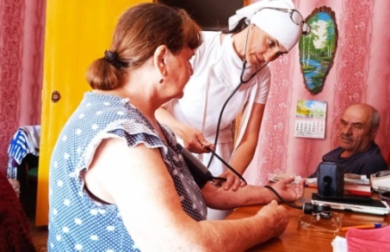
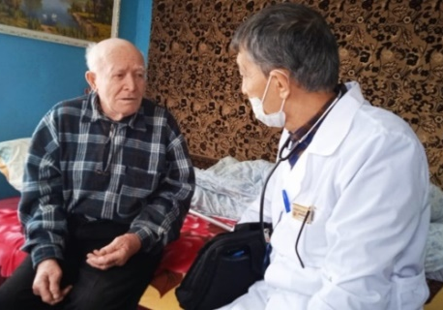
Продолжила работу мобильная бригада, в рамках регионального проекта «Старшее поколение» национального проекта «Демография», созданная в декабре 2019 г. на базе учреждения для бесплатной доставки граждан старше 65 лет в медицинские учреждения района. Для этого учреждение получило автомобиль «Lada Largus», который оборудован подъемником для инвалидной коляски и инвалидной коляской. В 2022 году состоялось 25 выездов, охвачено 242 чел. В связи с распространением новой коронавирусной инфекции COVID-19, работа мобильной бригады осуществлялась по трем направлениям:
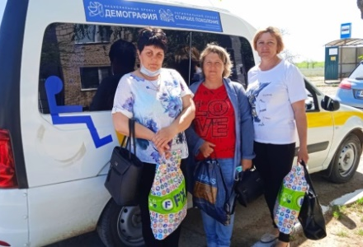
- доставка лиц старше 65 лет в ГБУЗ АО «Черноярская РБ» на диспансеризацию и профилактический медицинский осмотр - 7 выездов, охвачено 25 чел.,
- доставка медработников ГБУЗ АО «Черноярская РБ» к лицам старше 65 лет на дом для проведения профилактического медицинского осмотра - 6 выездов, охвачено 65 чел.,
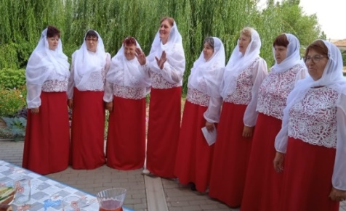
- покупка и доставка работниками КЦСОН лекарственных средств, медицинских изделий, продуктов питания, предметов первой необходимости лицам старше 65 лет, проживающих в сельской местности, являющихся получателями социальных услуг на дому - 12 выездов, охвачено 152 чел.
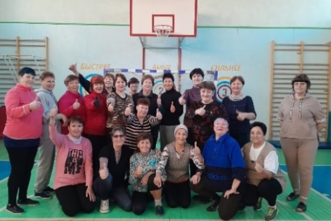
«Школы третьего возраста». В рамках областного проекта «Школы третьего возраста», продолжили работу 13 клубов для пожилых людей, которые посетили 144 человека по различным направлениям: культурно-досуговое, спортивное, художественно-эстетическое, формирование имиджа. К праздничным датам специалистами Комплексного центра совместно с сотрудниками межпоселенческих библиотек, ДК, отдела искусств, совета ветеранов организуются встречи для пожилых людей. Клубы общения для пожилых людей способствуют продлению активного долголетия граждан пожилого возраста и инвалидов, дают им возможность обрести уверенность в себе, помогают рационально использовать свободное время, реализовать свой потенциал и встретиться с интересными людьми.
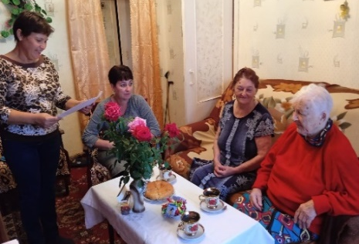
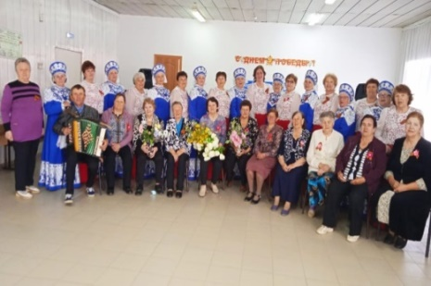
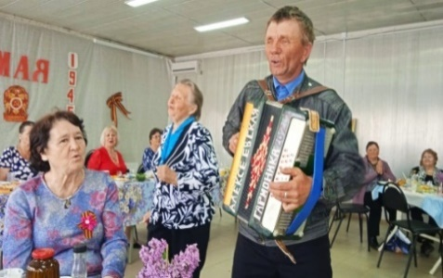
Организаторы заседаний в клубах создают теплую семейную атмосферу за чашкой чая, поддерживают эмоционально-психологическое состояние и физическое здоровье пожилых людей, проводят игровые программы, выставки, конкурсы, организовывают встречи клубов. Продолжилась добрая традиция по организации «встреч клубов», когда один клуб едет в гости в другой клуб со своей культурной программой. Состоялось 2 встречи клубов «Здоровье» с. Черный Яр, «Ветеран» с. Соленое Займище «Золотая осень» с. Старица, в которой участвовало 73 пенсионера.
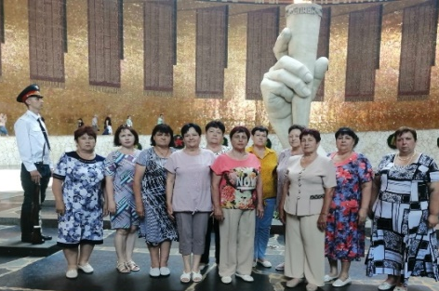
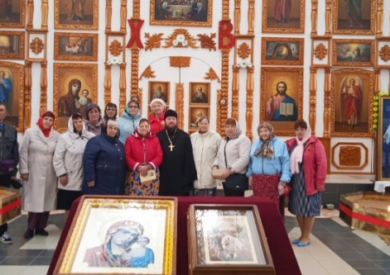
Для обслуживаемых граждан, не покидающих пределы своего дома, проводятся мини - клубы на дому на различные темы, с целью преодоления одиночества, замкнутости, улучшения морально-психологического состояния. Количество участников в каждом из клубов 3-5 человек. Всего проведено 22 мини – клуба, которые посетили 78 человек (в 2021 г. – 20 мини – клубов для 60 чел., в 2020 г. - 22 мини – клуба для 78 чел.).
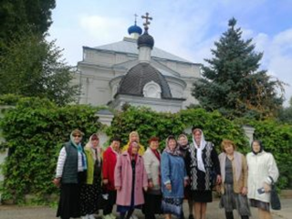
«Социальный туризм». Успешно реализуется такая форма обслуживания пожилых граждан как «социальный туризм», которая дает возможность полноценного общения пожилых людей. Путешествие, новые знакомства, яркие незабываемые впечатления – все это поднимает настроение и тонус человека, настраивает на позитивный лад, придает силы в борьбе с недугами. В 2022 году организовано 12 поездок, в которых 160 пожилых людей и несовершеннолетних посетили: храм Введения во храм Пресвятой Богородицы с. Старица, историко-краеведческий музей с. Черный Яр, музей-заповедник «Сталинградская битва», аквапарк г. Волжский, театр юного зрителя г. Астрахань, Свято – Вознесенский женский монастырь г. Дубовка Волгоградской области, храм Рождества Пресвятой Богородицы с. Никольское Енотаевского района, ГНУ ПНИИАЗ с. Соленое Займище, храм Петра и Павла с. Черный Яр.
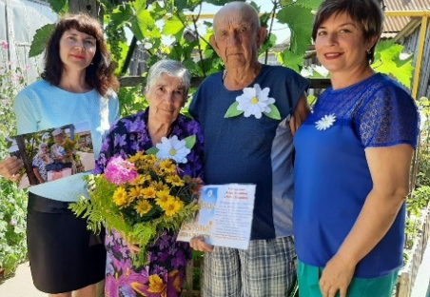
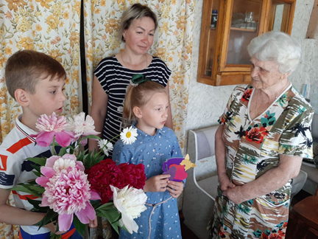
«Бригадный» метод работы. В 2022 г. продолжена работа бригадным методом работы. Социальные работники мыли окна, проводили уборки, мелкий ремонт в домах пожилых граждан и инвалидов. Данный метод позволил повысить доступность социальных услуг и степень удовлетворенности пожилых граждан и инвалидов качеством предоставленных социальных услуг.
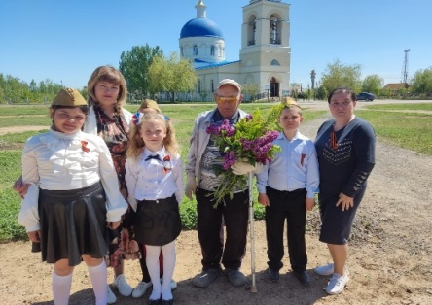
Проект «Все в сеть!». В связи с пандемией, компьютерные курсы по обучению компьютерной грамотности среди граждан пожилого возраста «Все в сеть!» приостановлены. 16 июня Щербакова Е.Н. с. Соленое Займище приняла участие в региональном этапе всероссийского чемпионата компьютерной грамотности граждан пожилого возраста «Все в сеть!»
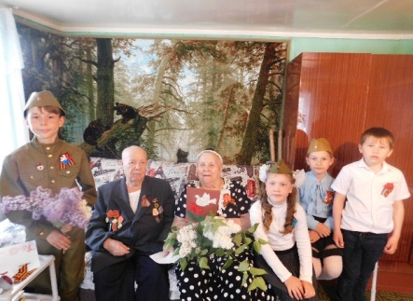
.Поздравление с Юбилеями. В течение года специалисты поздравили 185 пенсионеров с юбилейными датами: 80, 85 лет – поздравительными открытками от Губернатора АО Бабушкина И.Ю.; 90, 95 и 100 лет – поздравительными открытками от Президента РФ Путина В.В., Губернатора АО Бабушкина И.Ю. и Главы МО «Черноярский район» и памятными подарками от депутата Думы Астраханской области Ашихмина В.А..
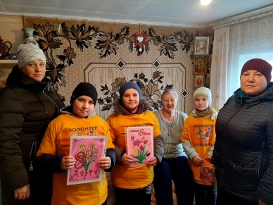
Культурно-массовые мероприятия. Акции. В течение года с обслуживаемыми пожилыми гражданами и инвалидами, семьями с детьми к праздничным календарным датам проводились культурно-досуговые мероприятия (в рамках новогодних и рождественских праздников, 23 февраля, 8 Марта, Дня Победы, Дня России, Дня Семьи, Любви и Верности, Дня пожилых людей, Дня Матери, Дня инвалида, Дня добровольца).
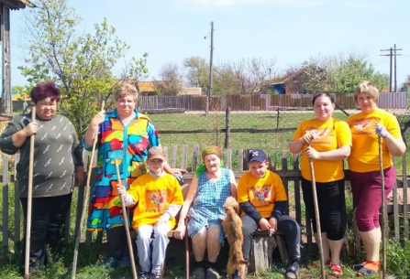
В рамках 77-летия со Дня Победы в Великой Отечественной войне, сотрудники центра провели ряд мероприятий и акций:
-акция «Письмо ветерану» - волонтеры из отряда «юные астраханцы» подготовили и вручили письма 8 ветеранам ВОВ,
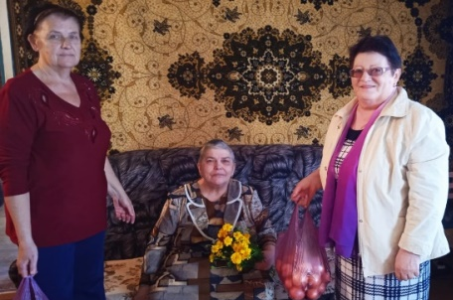
-акция «Спасибо за мирное время!» - сотрудники центра вместе с учащимися школ района сделали уборку домов и приусадебных участков 12 ветеранам ВОВ, - акция «Открытка ветерану» - учащиеся 3 «а» класса МКОУ «СОШ с. Черный Яр» сделали открытки для 18 пожилых людей, проживающих на койках сестринского
ухода ГБУЗ АО «Черноярская РБ»,
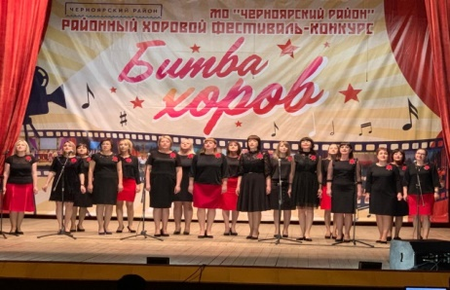
- акция «Поздравь ветерана!» - «юные астраханцы» подготовили концерт и поздравили на дому 19 ветеранов ВОВ,
- акция «Георгиевская ленточка» - волонтеры 9 мая на Параде распространяли георгиевские ленточки среди жителей района.
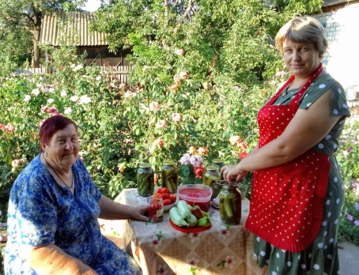
Сотрудники центра 29.04.2022 г. в составе сводного хора «Катюша» участвовали в VI-ом открытом районном конкурсе-фестивале хоровых коллективов «Битва хоров-2022» под девизом «Уголок России-отчий дом», посвященном 395-летию основания села Черный Яр, и награждены Дипломом.
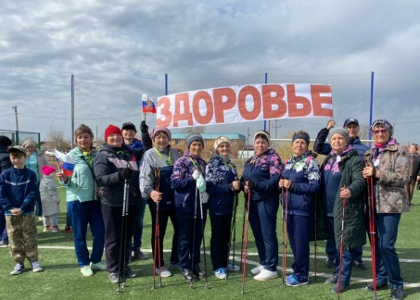
Сотрудниками центра провели благотворительные акции: «Все начинается с семьи», «Лучший дворик», «Носки солдату», «Поделись своей добротой», «Рядом есть мы!», «Наполни погребок», «Позвоните родителям», «Теплота души», «Социальный Дед Мороз», совместно с активистами «школ третьего возраста» в течение года участвовали в акции «10000 шагов к жизни», приуроченной ко всемирному дню здоровья и Всемирному дню ходьбы.
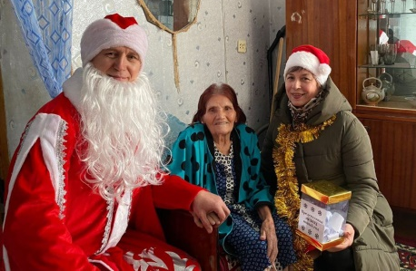
В рамках Дня пожилых людей, 06.10.2022 г. прошла межрайонная спартакиада «Осенний марафон» среди людей старшего возраста Черноярского и Енотаевского районов, охвачено 50 чел.
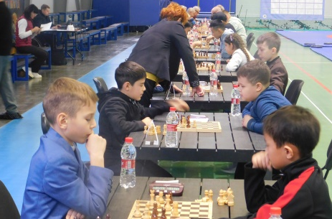
18.11.2022 г. среди команд из Черноярского и Енотаевского районов состоялся товарищеский межрайонный турнир по быстрым шахматам «Шахматы-игра юнцов и мудрецов», охвачено 30 чел.
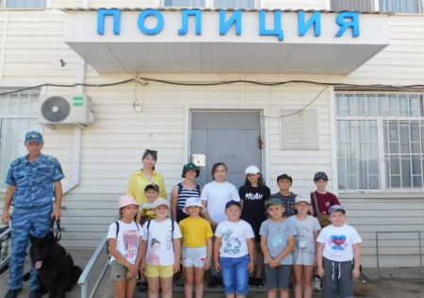
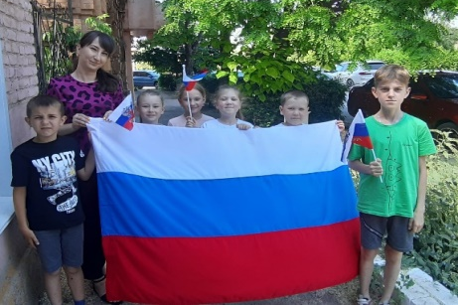
В соответствии с комплексом мер Астраханской области по организации продуктивной социально значимой деятельности несовершеннолетних, находящихся в конфликте с законом «С законом в мире», в центре продолжил свою работу волонтерский отряд «Юные астраханцы», в который входят несовершеннолетние, состоящие на социальном обслуживании в отделении по работе с семьей и детьми, а также дети, которые выполняют роль их наставников. В 2022 г. «Юные астраханцы» участвовали в мероприятиях и благотворительных акциях: «Рядом есть мы!», «Открытка ветерану», «Поздравь с юбилеем!», «Письмо солдату», «Спасибо за мирное время», акция «Георгиевская ленточка», «Посылка солдату», в районном велопробеге, в рамках Дня государственного флага РФ.
В рамках первого этапа межведомственной комплексной оперативно-профилактической операции «Дети России-2022», которая проходит с 4 по 13 апреля, психолог провела мероприятие с учениками 8 класса МБОУ «СОШ села Чёрный Яр», где посмотрели презентацию,
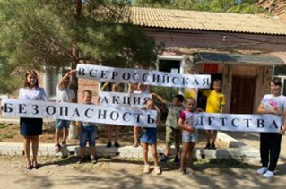
обсудили ситуации из жизни, последствия употребления наркотических средств, поиграли в игры и ответили на вопросы анкеты и получили буклеты.
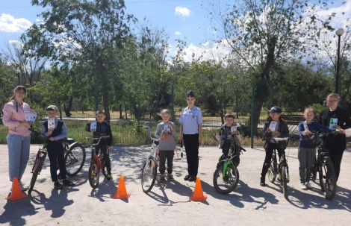
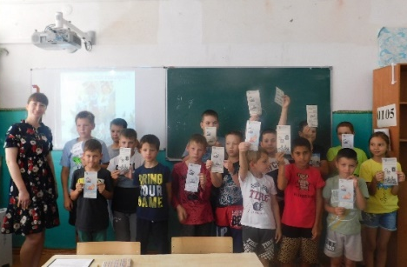
В рамках Всероссийской акции «Безопасность детства-2022/2023», проводимой с 1 июня 2022 года по 1 марта 2023 года, специалисты отделения по работе с семьей и детьми проводили профилактические мероприятия, направленные на профилактику детского травматизма и безопасного поведения на воде: веломероприятие «Правила дорожного движения» совместно с госавтоинспектором ОМВД России по Черноярскому району с участием «юных астраханцев», мероприятие «Да здравствуют лето, каникулы и отдых!» в День защиты детей, распространили более 100 буклетов по темам: «Профилактика травм на воде», «Правила безопасности при езде на велосипеде», «Правила поведения детей в летнем бассейне».
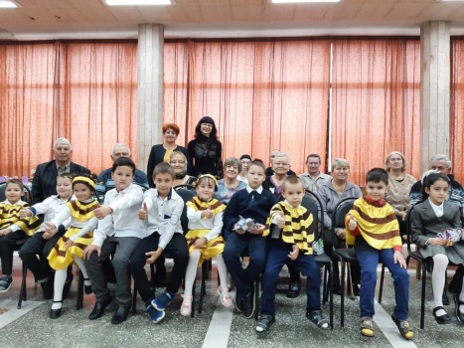
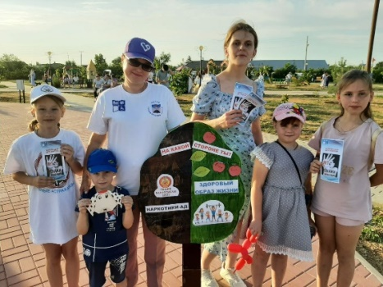
В рамках Всероссийской акции «Вместе - за здоровье нации!», специалисты отделения совместно с «юными астраханца ми» на День молодежи организовали открытую площадку «За здоровое лето!» с целью пропаганды здорового образа жизни. В рамках всероссийской экологической акции «Вода России», совет молодых специалистов совместно с волонтерами-школьниками очистили прибрежную зону р. Волга от мусора, все ребята отмечены благодарственными письмами Главы МО «Черноярский сельсовет». В рамках Дня правовой помощи детям, среди студентов колледжа проведена квест-игра на тему «Я и мои права». В рамках Дня добровольца (волонтера), проведена беседа «Кто такой волонтер» с учащимися 4 класса МКОУ «СОШ с. Черный Яр».
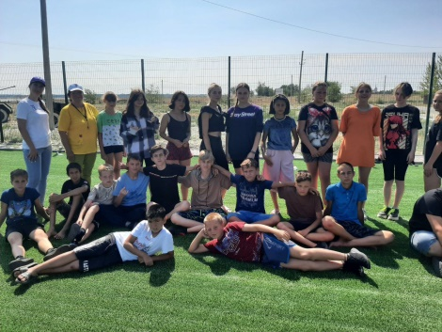
В рамках антинаркотической акции «Сообщи, где торгуют смертью», проводимой на территории Астраханской области, проводимой с 14 по 25 марта, пропаганды здорового образа жизни, специалисты отделения проводили профилактические мероприятия с детьми и подростками: Занятие «За шаг до наркотиков среди несовершеннолетних «группы риска», анкетирование среди учащихся школ района. В рамках акции, было распространено около 100 информационных буклетов, где указаны телефоны «горячих линий».
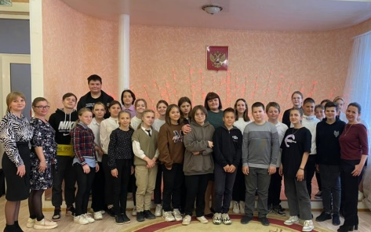
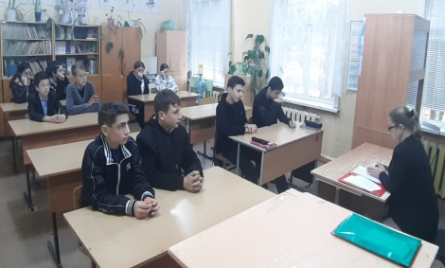
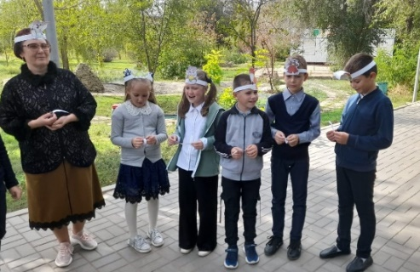
В течение года, в рамках Плана выездов специалистов отделения по работе с семьей и детьми в общеобразовательные учреждения Черноярского района 2022/2023 учебный год, с целью профилактики безнадзорности и правонарушений среди несовершеннолетних, улучшения состояния психологического здоровья детей и межличностных отношений в школьном коллективе, проводились профилактические беседы с учащимися 6-11 классов по темам: «Компьютер и дети: будьте осторожны!», «Проблемы общения детей. Выражение нецензурной бранью», «Профилактика ранней половой неприкосновенности», анкетирование среди старшеклассников: «Психологическая подготовка к ОГЭ и ЕГЭ», а также индивидуальные консультации среди детей и их родителей.
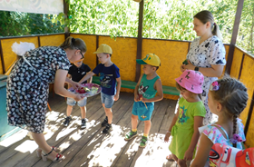
В соответствии с распоряжением Министерства социального развития и труда Астраханской области №657 от 17.06.2022 г. «Об организации регионального проекта «Играем вместе!», в целях профилактики семейного неблагополучия, специалисты отделения в период с 01.07.2022 г. по 30.09.2022 г. ежемесячно организовывали и проводили мероприятия по организации досуга детей и их родителей совместно с ГКУ АО «ЦСПН Черноярского района» и ГСКУ АО «ЦПД «Солнечный». Всего проведено 27 мероприятий, охвачено 648 человек, в том числе 561 ребенок и 87 взрослый.

Укрепление материально-технической базы, совершенствование системы комплексной безопасности: основные виды выполненных работ

Учреждение расположено в здании, которое является собственностью МО «Черноярский район», предоставленном на условиях аренды. Помещения оснащены телефонной связью и сетью «Интернет». В работе у административного персонала находятся 10 компьютеров, 1 факс, 4 телефонных аппарата для стационарной связи и 3 сотовых – для мобильной связи, 2 цифровых фотоаппарата, холодильник, компьютерные столы и кресла, 6-МФУ, 3 - сплит системы, куллер. В Центре есть автомобиль LADA LARGUS, 2019 г.в., оснащенный системой ГЛОНАСС, и автомобиль ГАЗель NEXT 2021 г.в. на 13 мест, оснащенный тахографом, системой ЭРА-ГЛОНАСС. На автомобиль «ГАЗель» получена лицензия на осуществление деятельности по перевозкам пассажиров и иных лиц автобусами.
В связи с продолжением распространения новой коронавирусной инфекции, в целях обеспечения безопасных условий и охраны труда сотрудников, в учреждении есть рециркулятор, термометр, маски, перчатки и дезинфицирующие средства.
Система комплексной безопасности учреждения достигается в процессе реализации следующих направлений: санитарно – эпидемиологическая безопасность; противопожарная безопасность; антитеррористическая безопасность; экологическая безопасность; информационная безопасность; электробезопасность; охрана труда и техника безопасности. Размеры и состояние помещений отвечают требованиям санитарно-гигиенических норм и правил, требованиям пожарной и гражданской безопасности, безопасности труда.
Учреждение оснащено специальным и табельным оборудованием, аппаратурой и приборами, отвечающими требованиям стандартов, технических условий, других нормативных документов и обеспечивающими надлежащее качество предоставляемых услуг, определяемых уставной деятельностью. Оборудование, приборы и аппаратура используются строго по назначению, в соответствии с эксплуатационными документами, содержатся в технически исправном состоянии.
Все компьютеры защищены антивирусными программами, паролями.
В Учреждении есть собственный сайт, который защищен современной системой криптографической защиты информации.
В целях совершенствования системы комплексной безопасности, в учреждении разработаны следующие документы: инструкция по организации работы сотрудников, отвечающих за прием и отправку сообщений электронной почты, инструкция по организации работы сотрудников, отвечающих на телефонные звонки, инструкции по охране труда, в том числе инструкция о действиях при возникновении угрозы и совершении террористических актов для директора и работников, инструкция по оказанию первой доврачебной помощи при несчастных случаях; Памятка о порядке действий работника при склонении его к совершению коррупционных нарушений; «План мероприятий по противодействию коррупции», Порядок обеспечения условий доступности для инвалидов и других маломобильных граждан, Программа по ГО и ЧС.

Организация методической работы.
Разработка и внедрение инновационных технологий.

Заместитель директора является ответственным за сбор методической базы в Учреждении. Методическая база формируется из законодательных актов, регламентирующих работу Учреждения, а также Сборников и буклетов о деятельности центра, сценариев культурно-массовых мероприятий, проектов мини-клубов на дому, статей о достижениях сотрудников и новых формах работы, презентаций, портфолио лучших сотрудников.
В целях повышения качества предоставления социальных услуг, социальные работники разработали 22 проекта заседаний мини-клубов на дому у маломобильных обслуживаемых пожилых граждан и инвалидов. В рамках проекта «Школа обучения социальных работников», которая организована с целью повышения профессионального мастерства социальных работников, специалисты различных служб и ведомств, проводят занятия с социальными работниками на разные темы, в т.ч. об изменениях в законодательстве, оказании доврачебной помощи, действиях в чрезвычайных ситуациях, пожарной безопасности. Затем социальные работники проводят необходимую разъяснительную работу с пожилыми обслуживаемыми гражданами. Психолог центра проводит занятия с сотрудниками, направленные на профилактику «синдрома профессионального выгорания». Всего в «Школе обучения социальных работников» в 2022 году проведено 5 занятий.
С целью обмена опытом работы, директор комплексного центра социального обслуживания населения Черноярского района совместно с активистами клуба для пожилых людей «Ветеран» с. Соленое Займище посетили с.Никольское Енотаевского района, где участвовали с концертной программой вместе с творческими коллективами «Незабудка» с.Енотаевка, «Огонёк» с.Федоровка, «Вдохновение» с.Никольское в музыкальном фестивале «Наполним музыкой сердца», приуроченному к году культурного наследия народов России.
С целью оказания помощи молодому специалисту более опытным сотрудником в освоении новой деятельности, а также адаптировании в коллективе и деятельности учреждения, работает институт наставничества среди социальных работников. В Учреждении действует Совет молодых специалистов. В него входят 5 молодых специалистов учреждения. Основное направление работы Совета в 2022 году – поиск и содействие внедрения новых форм работы с пожилыми людьми, семьями с детьми в условиях распространения новой коронавирусной инфекции на территории РФ, просветительская работа о деятельности учреждения, выявление пожилых граждан и инвалидов и семей с детьми, нуждающихся в социальном обслуживании, взаимодействие с общественными организациями. Совет молодых специалистов принимает активное участие в проведении культурно-массовых мероприятий и акций, проводимых центром и администрацией МО «Черноярский район».

Информационная работа

Учреждение освещает свою деятельность в средствах массовой информации, сети Интернет. В 2022 г. было подготовлено и размещено 97 сообщений на сайте комплексного центра; 18 статей размещено на главной странице сайта министерства социального развития и труда Астраханской области, в районной газете «Черноярский Вестник «Волжанка» - 12 статей. В течение года все документы о работе учреждения, согласно требованиям законодательства, размещались на сайте www.bus.gov.ru. Работа центра освещалась на собственном сайте http://kcson-ch.ru/, а также странице в социальных сетях ВК и Одноклассники, Телеграмм.

Анализ структуры состава кадров.
Повышение квалификации и аттестация. Награждение.
Общая численность работников Комплексного центра на 30.12.2022 г. составляет 51 человек, из них 38-социальные работники.
Высшее образование имеют 13 человек, средне-специальное-17 человек, среднее-21 человек. В 2022 году 5 человек уволилось по собственному желанию, принято-6 чел.(социальные работники). 47% социальных работников имеют стаж свыше 10 лет, 24%-имеют стаж от 5 до 10 лет. Средний возраст сотрудников учреждения-48 лет.
Таблица 1. Возрастной состав работников Центра (51 чел.)
Возрастная группа | Кол-во  человек | Всего (% от общей численности  работающих)
До 30 лет | 2 | 4
От 31 до 40 лет | 5 | 10
От 41 до 50 лет | 26 | 51
От 51 до пенсионного возраста | 15 | 29
Старше пенсионного возраста | 3 | 6

Таблица 2. Возрастной состав социальных работников(38 чел.)
Возрастная группа | Кол-во  человек | Всего (% от общей численности  работающих)
До 30 лет | 1 | 2
От 31 до 40 лет | 4 | 11
От 41 до 50 лет | 17 | 45
От 51 до пенсионного возраста | 14 | 37
Старше пенсионного возраста | 2 | 5

Рисунок 8 Возрастной состав работников центра в 2022 г.

В Учреждении разработаны и утверждены: должностные инструкции на каждого работника; программы вводного и первичного инструктажей на рабочем месте; инструкция по охране труда и технике безопасности; инструкция по оказанию первой доврачебной помощи при несчастных случаях; инструкция о действиях при возникновении угрозы и совершении террористических актов; инструкция ответственного за обеспечение безопасности дорожного движения; программа инструктажа по вопросам, связанным с обеспечением доступности для инвалидов объектов и услуг; памятка гражданам об их действиях при установлении уровней террористической опасности; договора о материальной ответственности; положение по антикоррупционной политике; программа обучения работников по охране труда; программа вводного инструктажа по гражданской обороне; план гражданской обороны, не отнесенного к категории по гражданской обороне, продолжающего деятельность в военное время; план основных мероприятий по вопросам гражданской обороны, предупреждения и ликвидации чрезвычайных ситуаций на 2022-2023 г.г.; положение о комиссии по предупреждению и ликвидации чрезвычайных ситуаций; положение об эвакуационной комиссии.
Оплата труда работников производится в соответствии с Положением об оплате труда работников; Положением о стимулирующих выплатах; Положением об оказании единовременной материальной помощи. Все указанные Положения согласованы с Советом трудового коллектива Учреждения.
В целях обеспечения профилактических мер по сокращению производственного травматизма и профессиональных заболеваний с 01.11.2022 г. по 02.11.2022 г. проведена очередная проверка знаний требований охраны труда работников, по результатам которой всем выданы удостоверения. Внеочередную проверку знаний требований охраны труда в ООО «Спектр прошли директор, заместитель директора и специалист по кадрам.
Директор, заместитель директора, заведующая отделением социального обслуживания на дому пожилых граждан и инвалидов, специалист по кадрам, заведующий хозяйством в июне 2022 года прошли обучение «Основы ПБ для ответственных должностных лиц, занимающих должности главных специалистов, должностных лиц, исполняющих обязанности, на объектах защиты, отнесенный к повышенной ВПО» в ООО «Межотраслевой институт Охраны труда Пожарной и Экологической безопасности» и получили удостоверения. Специалист по кадрам прошла повышение квалификации по теме «Противодействие коррупции в системе государственной и муниципальной в ЧОУ ДПО «Академия бизнеса и управления
системами».
В 2022 г. сотрудники центра награждены: Почетной грамотой МСР и Т АО - 4 чел., Благодарственным письмом МСР и Т АО - 2 чел., Благодарственным письмом Администрации МО «Черноярский район» - 5 чел., Благодарственным письмом Совета МО «Черноярский район» - 1чел. По итогам года директор центра награждена Почетной грамотой Министерства социального развития и труда Астраханской области.
17 социальных работников центра участвовали в онлайн-занятии «Общение - основа ухода», организованного ГАУСО АО Дом-интернат «Забота» г. Камызяк по программе «Школа ухода за пожилыми».
Специалисты отделения по работе с семьей и детьми участвовала в 10 онлайн семинарах и обучающих мастерских по психолого-педагогическому сопровождению семей с детьми и профилактики девиантного поведения детей, организованных ГАУ АО «Научно-практический центр реабилитации детей «Коррекция и развитие» и ГАУ АО «Многопрофильный социальный центр «Содействие» .
В 2022 году дисциплинарные взыскания сотрудникам центра не выносились.

Мероприятия по противодействию коррупционных и иных правонарушений

В целях противодействия коррупции в учреждении разработан и утвержден План мероприятий по противодействию коррупции; проводятся ознакомление всех работников учреждения под роспись с содержанием законодательных актов, в целях соблюдения и исполнения требований законодательства о противодействии коррупции и наступления ответственности за нарушение антикоррупционного законодательства; проводятся разъяснительные беседы с работниками о недопущении поведения, воспринимающегося окружающими как обещание или предложение дачи либо получения взятки, в том числе касающиеся получения подарков; распространяются Памятки по противодействию коррупции; в учреждении создана комиссия по урегулированию выявленного конфликта интересов, утверждено Положение о работе комиссии, назначено ответственное лицо за профилактику коррупционных и иных правонарушений, разработан Журнал регистрации уведомлений о фактах обращения, в целях склонения работников к совершению коррупционных правонарушений, приказом директора утверждена карта коррупционных рисков учреждения. Директором центра ведется личный контроль за реализацией мер по профилактике коррупционных правонарушений. За отчетный период проведено 4 беседы с работниками, с целью ознакомления с законодательными актами о противодействии коррупции и ответственности за нарушение антикоррупционного законодательства. В 2022 г. среди работников не выявлены факты коррупционных правонарушений.

Финансово – экономическая деятельность

ГАУСОН КЦСОН Черноярский район осуществляет свою уставную деятельность за счет предоставления субсидии на выполнение государственного задания из областного бюджета. В 2022 г. Центру выделена субсидия в сумме 23148,0 тыс. руб. Процент исполнения субсидии на выполнение государственного задания составил 99,9% (в связи с остатком денежных средств на лицевом счете в сумме 22,1 тыс.руб), средства в основном были потрачены на оплату труда сотрудников, оплату коммунальных услуг, вывоз мусора, техническое обслуживание автомобиля, оплату транспортного и земельного налога, аренду помещений, текущие расходы учреждения.
Ведение бухгалтерского учета финансово-хозяйственной деятельности осуществляется централизованной бухгалтерией бюджетно-финансового отдела ГКУ АО ЦСПН Черноярского района на основании договора №2 от 29.12.2017г. об оказании услуг по ведению бухгалтерского учета и составления на его основе отчетности. За 2022 год Комплексным центром было заключено 68 договоров и 2 контракта с единственным поставщиком на сумму 1555,7 тыс. рублей из всех источников финансирования.
Учреждение осуществляет иные виды деятельности, не являющиеся основными, оказываемые Учреждением сверх государственного задания, которые предоставляются на основании распоряжения Министерства социального развития и труда Астраханской области от 02.10.2015г. №2619 «О согласовании обоснованности осуществления платных услуг и соответствия методическим рекомендациям расчетов тарифов на услуги, оказываемые государственным автономным учреждением социального обслуживания населения Астраханской области "Комплексный центр социального обслуживания населения, Черноярский район, Астраханская область» и Положения об оказании платных услуг. Всего социальные работники оказали 3130 платных услуг на сумму 81921,0 руб. (в 2021 г. – 1897 платных услуг на сумму 86663,0 руб., в 2020 г.- 10035 платных услуг на сумму 161672,0 руб.). Рост услуг обусловлен увеличением количества оказанных недорогих услуг
Средняя стоимость одной платной услуги-39,9 рублей.
Из собранных средств за оказание платных услуг 48 % направлено на текущую деятельность Центра и 52 % денежных средств израсходовано на стимулирование работников, согласно Порядка расходования средств, образовавшихся в результате взимания платы за предоставление социальных услуг. Увеличение расходования средств на стимулирование работников связано с индексацией зарплаты сотрудников на 10%.
На 30.12.2022г. на лицевом счете сложился остаток в сумме 352967,75 руб., в том числе за счет средств субсидии 22105,92 руб. и за счет средств от приносящей доход деятельности 330861,83 руб.
В 2022 г. собрано всего 2681,5 тыс. руб. от приносящей доход деятельности (в 2021 г. - 2694,5 тыс.руб., в 2020 г.- 2548,8 тыс. руб.), произошло уменьшение доходной части на 0,5% по отношению к 2021 г (Рисунок 9).

Рисунок 9.Динамика собранных денежных средств от приносящей доход деятельности за 2020-2022г.г.

Мероприятия по выполнению «дорожной карты» по повышению заработной платы социальным работникам выполнены в полном объеме. Среднемесячная зарплата социальных работников в 2022г. составила 35164,73 руб. (в 2021 г. – 32019,32 руб., в 2020г. - 30263,49 руб.) (Рисунок 10). Рост заработной платы в 2022 г. по отношению к доведенной «линейке» - 35171,60 руб., составляет 100,02%. Средняя зарплата по учреждению составила 34963,90 руб. (в 2021 г. – 30417, 39 руб., в 2020 г. - 30200,80 руб.).

Рисунок 10.Динамика заработной платы социальных работников 2020-2022 гг.
В учреждении постоянно ведется работа по оптимизации расходов, которая включает в себя: контроль расходования денежных средств, только целевое использование денежных средств, сокращение невостребованных рабочих мест.
В течение года велась работа со спонсорами. В 2022 г. спонсоры оказали помощь в в виде продуктовых наборов. Спонсорам выражалась благодарность через газету Черноярский Вестник «Волжанка», а также вручались благодарственные письма.

Перспективные задачи на 2023 год

-Продолжать работу по развитию новых форм и методов работы с пожилыми людьми, в т.ч. с применением «бригадного метода работы».
-Развивать услуги сиделки, «семейных» социальных работников.
-Продолжать работу по реализации областных проектов «Школы третьего возраста», «Социальный туризм», «Все в сеть!», «Выездные мобильные бригады».
-Развивать проекты по продлению социальной активности пожилых людей и инвалидов, в т.ч. мини-клубы на дому.
-Выполнять мероприятия «дорожной карты».
-Продолжать реализацию проекта «Социальный туризм».
-Продолжать работу по защите детства и семьи, в рамках Десятилетия детства в России и года семейных традиций.
-Продолжать развивать волонтерское движение, наставничество.
-Реализовывать мероприятия в рамках федерального проекта «Старшее поколение» национального проекта «Демография».
-Продолжать обеспечивать информационную открытость учреждения посредством размещения актуальной информации о деятельности учреждения в СМИ, на сайте учреждения.
-Разрабатывать методические материалы (буклеты, листовки и пр.).
-Повышать квалификацию специалистов учреждения по актуальным направлениям социальной работы.
Директор О. И. Куаншпаева

Приложение 1
Структура ГАУСОН КЦСОН Черноярский район

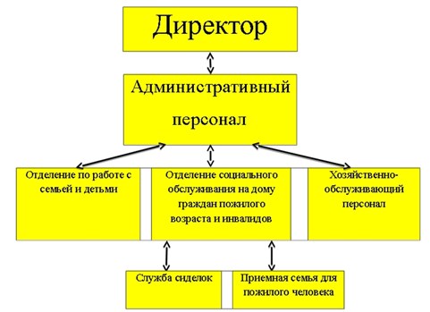

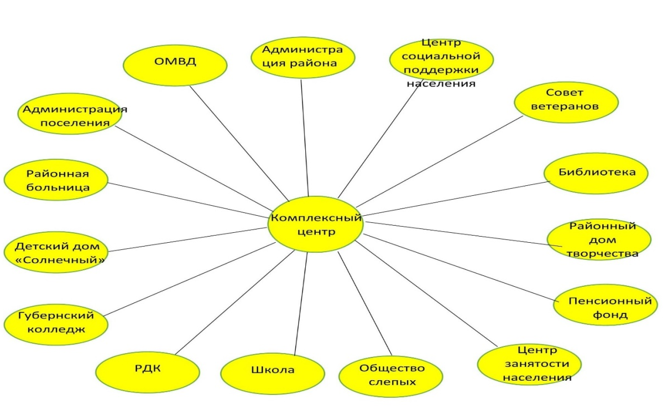
Межведомственное взаимодействие, связи с общественными структурами

